SK JISKRA DOMAŽLICE
ODDÍL PLAVÁNÍ

pořádá
dne 19. září 2020

XXX. ROČNÍK MEZINÁRODNÍ SOUTĚŽE

VELKÁ CENA CHODSKA

v plavání žactva, dorostu a seniorů

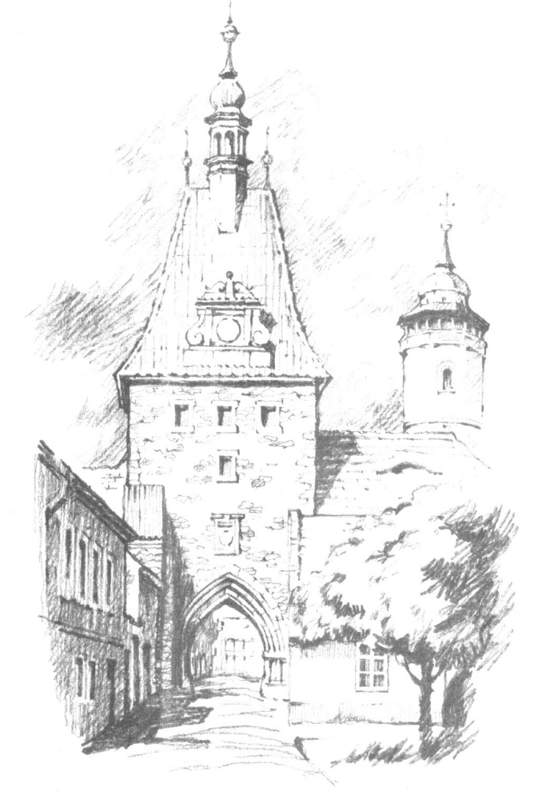

Hlavní závod: 100 m volný způsob
Elektronická časomíra OMEGA

A. VŠEOBECNÁ USTANOVENÍ

1. Pořadatel: SK Jiskra Domažlice, oddíl plavání

2. Datum a místo konání: 19. září 2020 – Domažlice
Krytý bazén 25 m, 6 drah, obrátkové stěny hladké, hloubka 1,20 – 1,60 m.

3. Termín přihlášek: do 11. září 2020 do 14:00 hod

4. Přihlášky:
Zasílají oddíly a kluby pouze on-line na stránkách ČSPS.

5. Odhlášky:
Pouze online do čtvrtku 17. 9. 2020 do 14:00 hod

Informace: Luboš Hochmuth - č. tel.: 777 344 707
lubos.hochmuth@czechswimming.cz

Seznam přijatých závodníků bude zveřejněn na webových stránkách www.czechswimming.cz/
Pořadatel si vyhrazuje právo zařadit do závodu i své nepřijaté závodníky.

6. Hospodářské podmínky:

Oddíly startují na vlastní náklady, za každý start jednotlivce se vybírá startovné

ve výši 70,- Kč. V případě pozdě podané odhlášky (dle A.3.1. – A.3.4. STD)
platí oddíl plné startovné.
7. Stravování:
Pro všechny rozhodčí budou připraveny svačiny a pitný režim.

8. Výsledky:
Budou zveřejněny na stránkách https://vysledky.czechswimming.cz/

9. Rozlosování:
Jednotlivé oddíly dostanou seznam zařazených závodníků do rozplaveb po oddílech.
Kompletní rozlosování bude vyvěšeno v prostoru bazénu.

B. TECHNICKÁ USTANOVENÍ

1. Systém soutěže:

Závody jsou soutěží jednotlivců. Plave se v rozplavbách přímo na čas jako finále. Do hlavního závodu 100m VZ se kvalifikují závodníci z disciplín č. 3-4.
Hlavní závod se plave open, bez rozdělení do kategorií.
Závodníci a závodnice startují dle ustanovení „Soutěžního řádu ČSPS“
a „Pravidel plavání“.
Bude použito pravidlo prvního startu.

Měření časomírou OMEGA

2. závodníci a závodnice jsou rozděleni do kategorií takto:

A | žáci a žačky | r. 2007 – 2006
B | žáci a žačky | r. 2009 – 2008
C | žáci a žačky | r. 2010
M | muži | r. 2005 a starší
Ž | ženy | r. 2005 a starší

3. Časový pořad disciplín:

Sobota 19. září 2020 – zahájení 9:00 hod.

dopoledne: zahájení 9:00 hod., rozplavání 8:00 – 8:50 hod.
1. | 50 m | P | žáci A, B, C, M
2. | 50 m | P | žačky A, B, C, Ž
3. | 100 m | VZ | muži – rozplavby
4. | 100 m | VZ | ženy – rozplavby
5. | 50 m | Z | žáci A, B, C, M
6. | 50 m | Z | žačky A, B, C, Ž
7. | 100 m | PZ | žáci A, B, C, M
8. | 100 m | PZ | žačky A, B, C, Ž
9. | 50 m | M | žáci A, B, C, M
10. | 50 m | M | žačky A, B, C, Ž
odpoledne: zahájení 90 min. po skončení 1. půldne, rozplavání možné po ukončení prvního půldne, konec 15 min. před začátkem 2. půldne
11. | 100 m | P | žáci A, B, C, M
12. | 100 m | P | žačky A, B, C, Ž
13. | 100 m | VZ | muži – finále
14. | 100 m | VZ | ženy – finále
15. | 50 m | VZ | žáci A, B, C, M
16. | 50 m | VZ | žačky A, B, C, Ž
17. | 100 m | M | žáci A, B, C, M
18. | 100 m | M | žačky A, B, C, Ž
19. | 100 m | Z | žáci A, B, C, M
20. | 100 m | Z | žačky A, B, C, Ž
21. | 200 m | VZ | žáci A, B, M
22. | 200 m | VZ | žačky A, B, Ž
4. Prezence

Bude provedena v sobotu před zahájením prvního půldne vrchním rozhodčím

do 8:15 hod.

Za zdravotní stav závodníků zodpovídá trenér nebo vedoucí daného družstva.
5. Námitky a protesty:

Podávají písemně vedoucí družstev nejpozději 30 min. po výskytu či oznámení
příslušné události vrchnímu rozhodčímu se vkladem 300,- Kč. V případě zamítnutí
propadá vklad ve prospěch pořadatele.

6. Pokuta za nenastoupení k závodu

V souladu s ustanovením Soutěžního řádu plavání - článek 10. odst. 10.6 a 10.9
a sazebníku pokut - je stanovena pokuta za nenastoupení ke startu
ve výši 200,- Kč za jeden start.

7. Ceny:

První tři závodníci každé kategorie obdrží diplom a medaili.
Vítězové hlavního závodu (100 m VZ v mužské a ženské kategorii)
obdrží pohár a finanční odměnu formou poukázek na nákup zboží ve výši:

1. místo: 700,- Kč 2. místo: 500,- Kč 3. místo: 300,- Kč

Nedostaví-li se závodník při vyhlašování na stupně vítězů OSOBNĚ, propadne cena
ve prospěch pořadatele.

Za překonání rekordu v hlavním závodě VC – 1.000,- Kč.

Rekordy Velké ceny Chodska:

muži: Havránek Tomáš Boh 51,20 2013
ženy: Laudová Petra SlPl 58,07 2016

Vstup do bazénu je možný pouze pro závodníky a trenéry ve sportovním
oblečení a přezůvkách.
Pro doprovod a rodiče bude vyhrazena část tribuny.

Na shledanou v Domažlicích se těší
oddíl plavání SK Jiskra Domažlice

Luboš Hochmuth
předseda oddílu

